课程设计 LR(1)分析法

作业目的
构造LR(1)分析程序，利用它进行语法分析，判断给出的符号串是否为该文法识别的句子，了解LR（K）分析方法是严格的从左向右扫描，和自底向上的语法分析方法

二、作业题目：
1、对下列文法，用LR（1）分析法对任意输入的符号串进行分析：
（0）E->S
（1）S->BB
（2）B->aB
（3）B->b
2、LR(1)分析表为：
状态 | ACTION |  |  | GOTO
状态 | a | b | # | S | B
S0 | S3 | S4 |  | 1 | 2
S1 |  |  | acc
S2 | S6 | S7 |  |  | 5
S3 | S3 | S4 |  |  | 8
S4 | r3 | r3
S5 |  |  | r1
S6 | S6 | S7 |  |  | 9
S7 |  |  | r3
S8 | r2 | r2
S9 |  |  | r2

- 输入字符串aab#，则输出为：
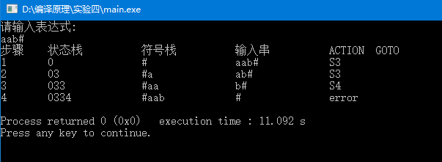

(2)若输入bb#，则输出为：
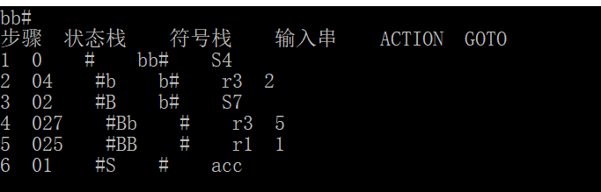

三、作业结果
1 输入baba#，输出分析过程。
2 输入字符串bb#，输出分析过程。

将报告提交到如下链接中
周二晚上 http://xzc.cn/k7P8rVIY8P
周三下午 http://xzc.cn/Cg5S8a5b6V
周三晚上 http://xzc.cn/GH0iNp1pNp
周四下午 http://xzc.cn/Hal3J3GzI7

